„Lasset die Kinder zu mir kommen.“ (Mt 19,14)

Liebe Leserin, lieber Leser,
Sie halten das Konzept unserer katholischen Kindertagesstätte St. Pantaleon in den Händen, welches die schriftlich festgehaltene Theorie unserer pädagogischen Arbeit beinhaltet. Diese ist geprägt vom christlichen Glauben, der davon ausgeht, dass alle Menschen in den Augen Gottes kostbar und wertvoll sind.

Sie haben ein Kind im Kleinkindalter. Dieses Alter hat wunderbare aber auch herausfordernde Seiten…
Ein indisches Sprichwort sagt:
Man schaut dem Gras beim Wachsen zu und zieht nicht daran, damit es schneller wächst.
Denn wenn ich am Gras ziehe, reiße ich es mitsamt der Wurzel heraus und dann verwelkt es.

Dieses Sprichwort verstehen wir als Orientierung in unserer täglichen Arbeit, indem wir uns viel Zeit nehmen für eine gute Eingewöhnung Ihres Kindes, damit eine vertrauensvolle Bindung gelingt. Geduld und Ermutigung in schwierigen Situationen, Unterstützung und Begleitung im Alltag werden bei uns gelebt. Wir setzen Vertrauen in die Selbstbildung des Kindes, hier vor allem im Freispiel, das wir Ihnen später gerne näher erläutern wollen.
Wir möchten mit Ihnen und Ihrem Kind gemeinsam wachsen.
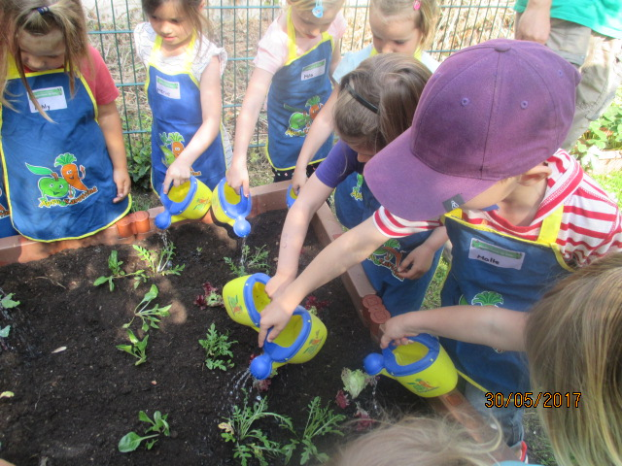

Inhaltsverzeichnis
1. Überblick
2. Pädagogisches Profil
3. Das sind Wir
4. Räumlichkeiten
5. Der gute Start
6. Unser Tagesablauf
7 .Spiel(en) => Bildung
8. Freispiel
9. Impulse / Angebote und Projekte
10.Bildungsdokumentation
Beobachtung / Dokumentation
Verfahren
11 .Bildungsbereiche
12. Alltags integrierte Sprachförderung
13. 4 – jährige Kinder
14. Vorschulkinder
15. Feste und Feiern im Jahreskreis
16. Elternkooperation
17. Zusammenarbeit mit anderen Institutionen
18. Partizipation, Beschwerdemanagement, Kindesschutz
19. Historie

1.
Überblick
Die katholische Kindertagesstätte St. Pantaleon liegt in der Mitte des Brühler Südens in einer verkehrsberuhigten Zone im Herzen von Badorf. Ganz in der Nähe befindet sich die katholische Kirche St. Pantaleon, die seit 01.11.2011 gemeinsam mit der Kirche St. Pantaleon, Pingsdorf und St. Severin, Schwadorf die Katholische Kirchengemeinde St. Pantaleon und St. Severin bildet.
Der Träger ist der Katholische Kirchengemeindeverband Brühl.
Der leitende Pfarrer ist Jochen Thull.
Sehr günstig für die Kindertageseinrichtung und die Familien ist die gute Busverbindung zur Brühler Innenstadt. Von dort aus fahren Bundes- und Straßenbahnen nach Köln und Bonn. Außerdem verfügt Badorf über 2 Autobahnanschlüsse.
Das soziale Umfeld setzt sich hauptsächlich aus Einfamilienhäusern zusammen. In der nächsten Umgebung befinden sich eine Bäckerei, Lidl, ein Sportstudio, ein Friseur, eine Fahrschule und ein Kiosk mit Postannahmestelle.
Im Ort ansässig ist die Badorfer Gemeinschaftsgrundschule mit angeschlossener Offener Ganztagsschule (OGS). Es besteht ein reges Dorfleben durch viele Vereine, z.B. Schützen, Kyffhäuser, Fußball und einige Karnevalsvereine.
Unmittelbar an den Ort grenzt das Naherholungsgebiet Kottenforst-Ville, mit großem Baumbestand und zahlreichen Seen.
Insgesamt werden 65 Kinder in zwei Regelgruppen und einer U3-Gruppe von 11 pädagogischen Fachkräften, einem FSJler und evtl. Auszubildenden betreut, begleitet und gefördert. Zu unserer Einrichtung gehört ein ca. 1200qm großes Außengelände, das über Kletter-und Schaukelbereich, eine Wassermatschanlage, einen Piratenturm mit Rutsche, Sandkästen und eine große asphaltierte Fläche verfügt. Diese lädt zum Laufrad-, Dreirad- und Rollerfahren ein. Sie eignet sich aber auch toll zum Fußballspielen.
Eine große Rasenfläche lädt zum individuellen Spiel ein. Aufgrund des langjährigen Bestehens der Einrichtung verfügt das Außengelände über einen alten Baumbestand, der im Sommer ausreichend Schattenplätze bietet.
Unsere Öffnungszeiten sind Montag bis Freitag von 07:30-16:30h.
Buchungszeiten ( siehe KiBiz, Kinder- und Jugend Bildungsgesetz NRW)) sind entweder
- 25 Stunden (Mo-Fr 07:30-12:30h)
- 35 Stunden (Mo-Fr 07:30-14:30h) mit Mittagessen
- 35 Stunden (3 Tage 07:30-16:00 h, mit Mittagessen, und 2 Tage von 07:45-12:30h)
- 35 Stunden (Mo-Fr 7:30-12:30h und 14:00-16:00h)
- 45 Stunden (Mo – Fr 07:30-16:30h) mit Mittagessen

Pädagogisches Profil

Wir orientieren uns
am christlichen Menschenbild – an religiösen Werten – situativ am Kind

Wir bilden:
ganzheitlich – individuell – uns fachlich weiter

Wir sind:
offen - kreativ - fachlich engagiert - erfahren – humorvoll – freundlich

Wir arbeiten:
entwicklungsorientiert am Kind – mit Eltern Hand in Hand – als Wegbegleiter

Wir lassen:
Kinder mitbestimmen – Kinder partizipieren an ihrem individuellen Weg – Kinder spielen

Wir stellen uns:
kritisch gesellschaftlichen Themen – Herausforderungen – neuer Pädagogik

Wir leben:
Vertrauen, Respekt und Toleranz – soziales Miteinander- Inklusion- in einer familiären, überschaubaren, teiloffenen Einrichtung mit Stammgruppenorientierung
Außerdem arbeiten wir nach dem Situationsansatz, das heißt unsere Arbeit richtet sich
nach den Bedürfnissen, Wünschen und Interessen der Kinder. Es werden
Situationen aufgegriffen und thematisiert, in denen sich die Kinder momentan
oder in absehbarer Zeit befinden. Doch auch regelmäßig wiederkehrende
Feste, wie Weihnachten und Ostern oder andere, für die Kinder der KiTa
bedeutsame Feste, werden als Thema aufgegriffen, damit die Kinder sich
bewusst damit auseinandersetzen. Der Situationsansatz möchte
reale Lernfelder schaffen, in denen sich die Kinder zu autonomen, solidarischen und kompetenten Individuen entwickeln können. Die Erzieherinnen lassen sich dabei
von den Kindern leiten und sind Lehrende und Lernende zugleich. Gemeinsam wird geforscht und die Kinder lernen und begreifen durch ausprobieren und durch Erfahrungen.
3.
Das sind Wir:
Wir sind EIN Team aus vielen verschiedenen Individuen. Jede(r) trägt mit ihren Stärken und Fähigkeiten zur pädagogischen Arbeit bei. Wir zeichnen uns aus durch eine gut organisierte, aufeinander eingespielte Gemeinschaft, die von gegenseitiger Unterstützung und Flexibilität geprägt ist.
Durch ständigen Austausch, klare Zuständigkeiten und Übernahme von Verantwortung bewältigen wir mit Freude und Motivation gemeinsam unsere Ziele und Aufgaben.
Durch ein hohes Maß an gemeinsamen pädagogischen Überzeugungen und Wertvorstellungen ziehen wir bei der Bildung und Erziehung der uns anvertrauten Kinder an einem Strang.
Vertrauen, Offenheit, Humor und Toleranz tragen zu einem guten Betriebsklima bei.
Durch regelmäßige Fortbildungen und Zertifizierungskurse bleiben wir immer auf dem neuesten Stand der Entwicklungen in der frühkindlichen Bildung.

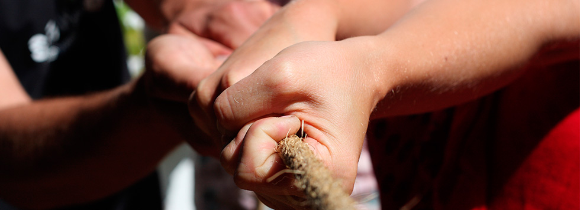

Die Anleitung von Praktikanten von verschiedenen Schulen ist eine Aufgabe, die uns am Herzen liegt. Wir wollen sie mit unserer Freude an unserem Beruf anstecken, denn:
Wenn die Arbeit ein Vergnügen ist, wird das Leben zur Freude.

4. Räumlichkeiten
Unsere Einrichtung legt Wert auf eine angenehme, familiäre Atmosphäre im gesamten Haus. Dies gelingt uns, da wir eine kleine Einrichtung sind. Die persönliche Beziehung und Bindung zu allen Eltern und Kindern ist uns wichtig.
Durch die Neugestaltung der Räume mit hellen Farben, Licht und Akustik schaffen wir eine anregende, wohltuende und kommunikationsfördernde Umgebung für Ihr Kind.
In unserem Raumkonzept haben wir gezielt Bereiche als Standard eingerichtet z.B. den Frühstücksbereich und den Kreativbereich. Ebenso haben wir Bereiche festgelegt, die zur flexiblen Gestaltung als Lese-, Bau- und Konstruktionsecke und für das Rollenspiel genutzt werden können.
Der Eingangsbereich sowie die Flurbereiche, der Turnraum und auch das Außengelände werden von den Kindern im täglichen Freispiel aktiv und selbständig genutzt.
Im Obergeschoss befinden sich unsere Bibliothek, unser Differenzierungsraum sowie der Personalraum. Im Differenzierungsraum haben wir die Möglichkeit Mittagessen, Vorschularbeiten, Kleingruppenarbeit, … stattfinden zu lassen.
Die Kleinsten haben viel Platz zum Krabbeln, Laufen und Entdecken; aber auch ruhige Ecken, in die sie sich zurückziehen können.
Die übersichtliche Anordnung der Materialien gibt den Kindern Sicherheit und Orientierung im Haus. Nach ihren Möglichkeiten werden sie in die Auswahl– und Veränderungsprozesse des Raum- und Materialkonzeptes mit eingebunden.
Unser Grundsatz lautet: "Weniger ist mehr"!
Durch unser großzügiges Außengelände, welches wir regelmäßig intensiv nutzen wird unser Raumkonzept vervollständigt.
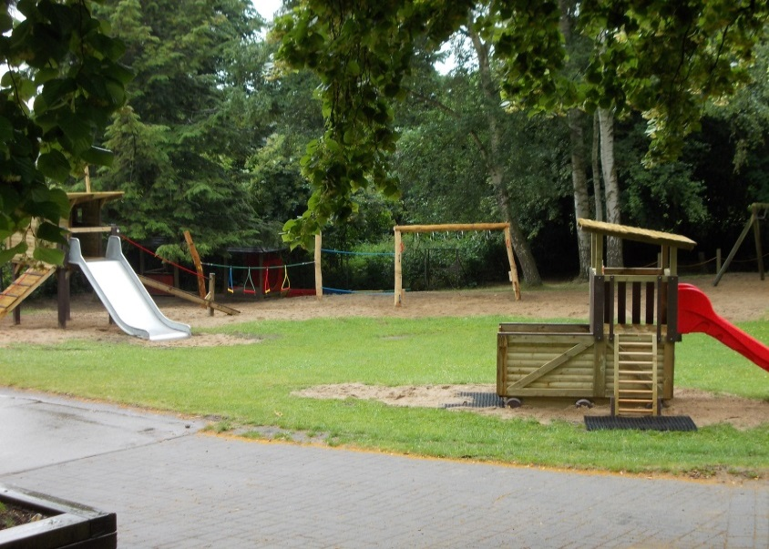
Ausgewiesene Fluchtwege und Rettungspläne, geprüfte Spielmaterialien und Elektrogeräte sowie Fallschutz, überall erreichbare Feuerlöscher und Türsicherungen gehören zu unserem Sicherheitskonzept.
5.
Der gute Start –Eingewöhnung
Warum gewöhnen wir ein?
Weil es ein wichtiger Übergang in einen neuen Lebensbereich ist.
Eine gute Eingewöhnung
- Gibt Sicherheit und Geborgenheit
- Verringert den Trennungsschmerz
- Prägt für das weitere Leben

Wie gewöhnen wir ein?
Unterschiede

U3 ab 3 Jahren

-Eingewöhnung nach Berliner Modell -Schnuppernachmittage
-Mindestens 2-3 Wochen -Eingewöhnung ca. 1 Woche
(Gruppenzeitplan) (individuell)

Kinder sind individuell und die Eingewöhnung ist nicht immer gleich!

„Et hätt noch emmer joot jejange!“ (Kölsches Grundgesetz)

6.
Tagesablauf
Ein fester Tagesablauf gibt allen Kindern Struktur, Orientierung und Sicherheit. In den Gruppen gibt es darüber hinaus Aktivitäten der Woche, wie z.B.: Turntage, Spielzeugtage, Obst- und Gemüsetage. Nähere Informationen können Sie der Pinnwand vor den Gruppen entnehmen.

Zeiten | Inhalte | Zielsetzungen
7:30-9:00h | Bringzeit  Freispiel, evtl. Beginn Angebote, individuelles Frühstück | Guter Start, wohlwollender Empfang, Übergabe, Ankommen
9:00h | gemeinsames Frühstück U3 | Gruppengefühl, gemeinsames Ritual,
Mo und Fr 9:15h gemeinsamer Morgenkreis - alle Gruppen |  | Wahrnehmung der gesamten Gemeinschaft, Musik, Religiöse Erziehung
Danach | zu Ende Frühstücken, Freispiel, Impulse und Angebote (z.B. Basteln, Projekte, AGs, Vorschule, Turnen, religionspädagogische Einheiten), Stuhlkreis (Winter später, Sommer früher), nach draußen gehen | Ganzheitliche Bildung in den einzelnen Entwicklungsbereichen, eigenständige Wahl der Spielmöglichkeiten, Umgang mit Konflikten, soziales Lernen, Sprachförderung, Motorik, Forschen…
11:45h | Mittagessen U3 | Gruppengefühl, gemeinsames Ritual, Tischkultur
Ab 12.30h | individuelle Schlaf-  und Ruhephase U3 | Feste Schlafenszeiten geben den Kindern Struktur und Orientierung
12-12:30h | Abholzeit Nichtmittagskinder (auch U3)
12:30h | Mittagessen | Gruppengefühl, gemeinsames Ritual, Tischkultur
Danach | Ruhephasen, Freispiel drinnen oder draußen | Zum Auftanken
14h -14:30h | Abholzeit für Blockkinder
14:20h | Weckzeit U3
Ab 14:30h  Bis 16:00h | Freispiel, Angebote  Bei 35 Stunden-Modell 3 lange Tage
Bis 16.30h | Abholzeit bei 45 Std. Buchung

7.

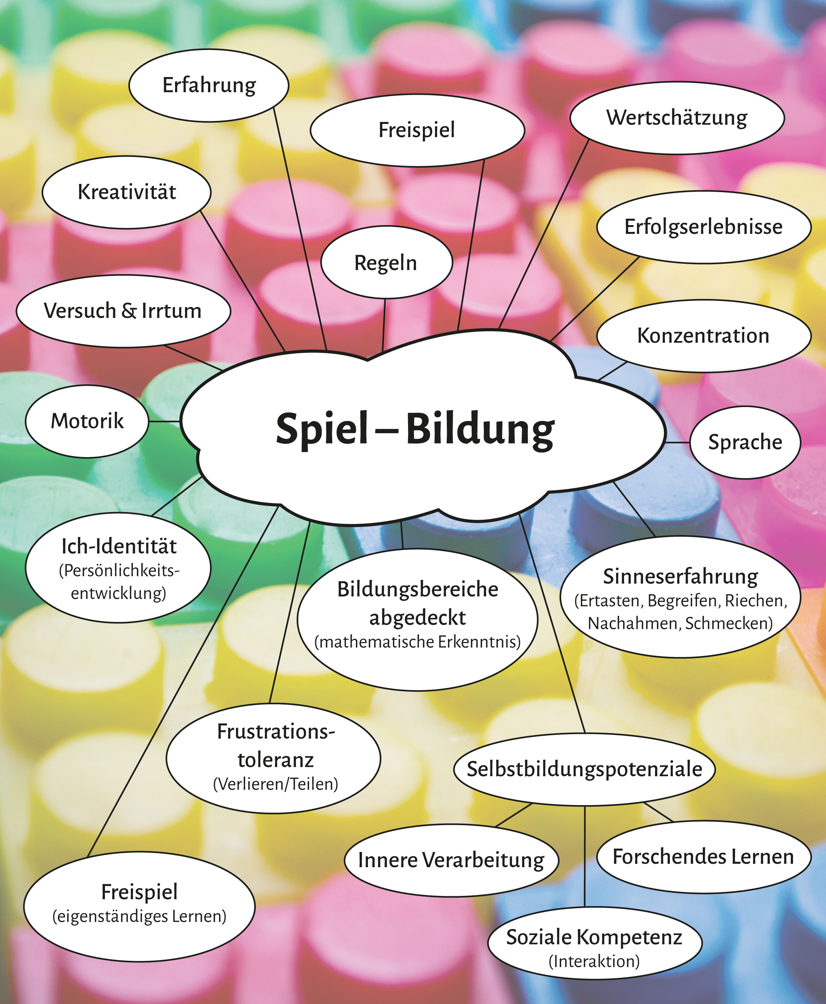

8.

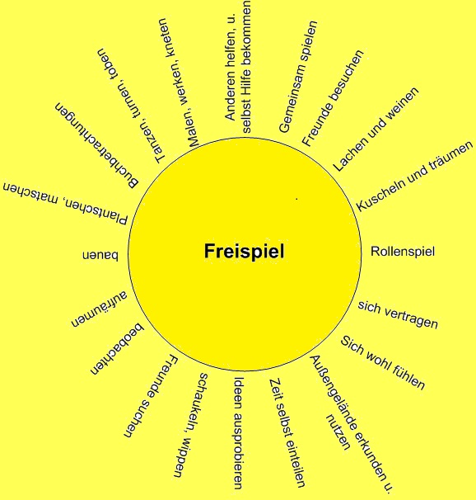

9.
Impulse
... sind Anregungen im Alltag mit denen sich die Kinder eigenständig auseinandersetzen können.

Beispiel: Die Erzieherin gibt einen Karton in die Gruppe und Kinder entwickeln eigene Spielideen.

- Verhalten der Kinder ist nicht absehbar.
- Freispielanregung
- Aufforderungscharakter
- Angebotenes Material soll zum Ausprobieren und Experimentieren anregen
- Braucht keine Einführung und keine Anleitung
- Wertfreie Materialien regen die Fantasie an
- Impulse können in allen Bildungsbereichen stattfinden

Ziele: Anregungen der kindlichen Kreativität und Fantasie
Soziales Miteinander wird gestärkt

Angebote
… sind von den Erziehern angeleitet.

Beispiel: Wir basteln ein Fensterbild.

- Einzelaktionen
- Vorbereitung und Planung
- Interessen der Kinder werden berücksichtigt
- Gezielte Förderung innerhalb der einzelnen Entwicklungsbereiche
- Orientierung am Jahreskreis

Ziele: Kinder sollen gezielt etwas Bestimmtes lernen.

Projekte
… entstehen aus den Interessen der Kinder und der jeweiligen Gruppensituation

Beispiel: „Eine Reise um die Welt“

- Planung, Durchführung, Abschluss
- Es vollzieht sich über einen längeren Zeitraum
- Es werden möglichst viele Bildungsbereiche berücksichtigt
- In einem Projekt werden Impulse gesetzt und Angebote durchgeführt

Ziele: Wissensvermittlung
Förderung in den einzelnen Bildungsbereichen
Kinder werden mit einbezogen (Partizipation)

10.
Beobachten und dokumentieren
Ein wichtiger Bestandteil unserer pädagogischen Arbeit ist das Dokumentieren von Beobachtungen. In regelmäßigen Abständen wird der Lern- und Entwicklungsstand eines jeden Kindes schriftlich festgehalten. Unsere Beobachtungen halten wir anhand von Beobachtungsbögen fest. Diese beinhalten das Sprachverhalten und das Sprachverständnis (BaSik), die kognitive Entwicklung, das Spiel-, Lern- und Sozialverhalten, Wahrnehmung und Orientierung sowie die Motorik (Entwicklungsdokumentationen ).Diese Beobachtungsdokumentationen werden im Sozialdatenschutz vertraulich behandelt.

Beobachtungen sind die Grundlage für die Entwicklungsgespräche mit Eltern.
Beobachtungen geben Einblick in das Lernen des Kindes.
Beobachtungen sind die Grundlage für die pädagogischen Angebote sowie Projekte.
Beobachtungen werden nach einem einheitlichen Grundschema durchgeführt.

Portfolio – als Ergänzung der Entwicklungsdokumentation
Eine Möglichkeit, die rasanten Entwicklungsschritte des Kindes festzuhalten und so rückblickend noch einmal zu einem späteren Zeitpunkt reflektieren zu können, ist das Portfolio.
Durch Interviews, Fotodokumentationen, Selbstgemaltes etc. wird ein Sammelordner individuell gestaltet. An der Entstehung des Portfolios sind die Kinder maßgeblich beteiligt.
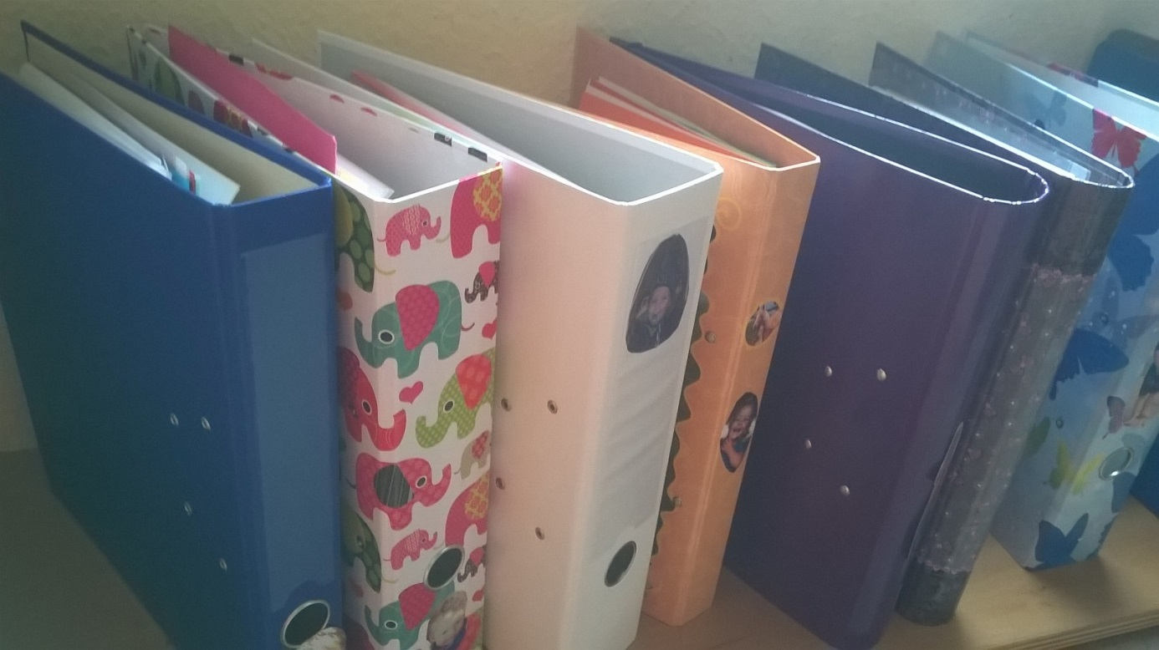
11.
10 Bildungsbereiche

Die Entwicklung des Kindes soll zu einer eigenverantwortlichen und gemeinschaftsfähigen Persönlichkeit gefördert werden.
Dies befasst die Bildung, Erziehung und Betreuung des Kindes.
Kinder haben ein Recht auf Bildung (KiBiZ)
- Bewegung : fast täglich im Außengelände, Turneinheiten
- Körper, Gesundheit, Ernährung: Gesundes Essen, Ruhephasen
- Sprache, Kommunikation: alltagsintegrierte Sprachförderung, Sprachhexen
- Soziale, kulturelle und interkulturelle Bildung: Miteinander leben und feiern
- Musisch-ästhetische Bildung (Wahrnehmung, Empfindung): Kreativangebote, singen
- Religion, Ethik: wir leben Werte, Christlicher Jahreskreis
- Mathematische Bildung: Entenland, Zahlenland
- Naturwissenschaftliche/ technische Bildung: Experimente, Konstruktionsmaterial
- Ökologische Bildung: Naturerfahrung im Außengelände, Versorgung Hochbeet
- Medien: Umgang mit Tablet, Fotografien
Die Bildungsbereiche erheben nicht den Anspruch, abschließend zu sein, sie helfen uns zu überprüfen, ob dem Kind tatsächlich auseichende Möglichkeit gegeben wird, umfassende und grundlegende Bildungs-und Erfahrungsprozesse zu erleben.
Es ist nie ausgeschlossen, dass die Bildungsbereiche ineinanderfließen, Sprache z.B. lässt sich nie trennen.
Nicht nur durch Projekte, auch durch stetiges Aufgreifen von Alltagssituationen können Bildungsprozesse ganzheitlich und übergreifend realisiert werden.
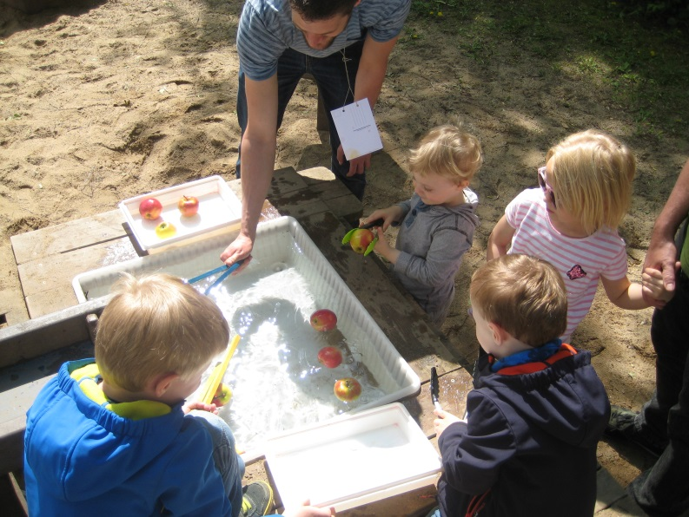

12.
Alltagsintegrierte Sprachförderung

Stellen sie sich vor, ab heute könnte niemand mehr sprechen!
Wie würden wir miteinander kommunizieren?

Sprache - verbindet!!!

Die Kinder lernen Gefühle, Wünsche, Ängste auszudrücken und weiterzugeben
Fragen und Antworten zu formulieren und Zusammenhänge zu verstehen.

Alltagsintegrierte Sprachförderung versteht sich als ein Konzept welches keine
vorgegeben Materialien und Zeiten beinhaltet, sondern in den täglichen Alltag jederzeit mit einfließt.
Eine Sprache zu lernen, ist für alle Kinder eine der größten Herausforderungen – und eine ihrer Wichtigsten.

Sprache fängt von der Geburt an und unsere Aufgabe in der Kita ist es die Kinder bei diesem Lernprozess zu begleiten und zu fördern.

Voraussetzung für die Förderung der Sprache ist die Atmosphäre in der sich die Kinder wertgeschätzt fühlen.
Durch Angebote und Impulse im Alltag wollen wir die Kinder ansprechen und ihre Sprachfreude anregen.

- Zum täglichen Auseinandersetzen mit sich selber und auch mit den Spielpartnern brauchen wir unsere Sprache:

Freispiel, Partnersuche, Rollenspiele, Gesellschaftsspiele, Bilderbuchbetrachtungen, Partizipation, Konfliktsituationen, Stuhlkreis, Lieder singen, Morgenkreis.

:

Von allem was ein kleines Kind lernt,
ist die Sprache wohl das größte Wunder.
(Rita Kohnstamm)

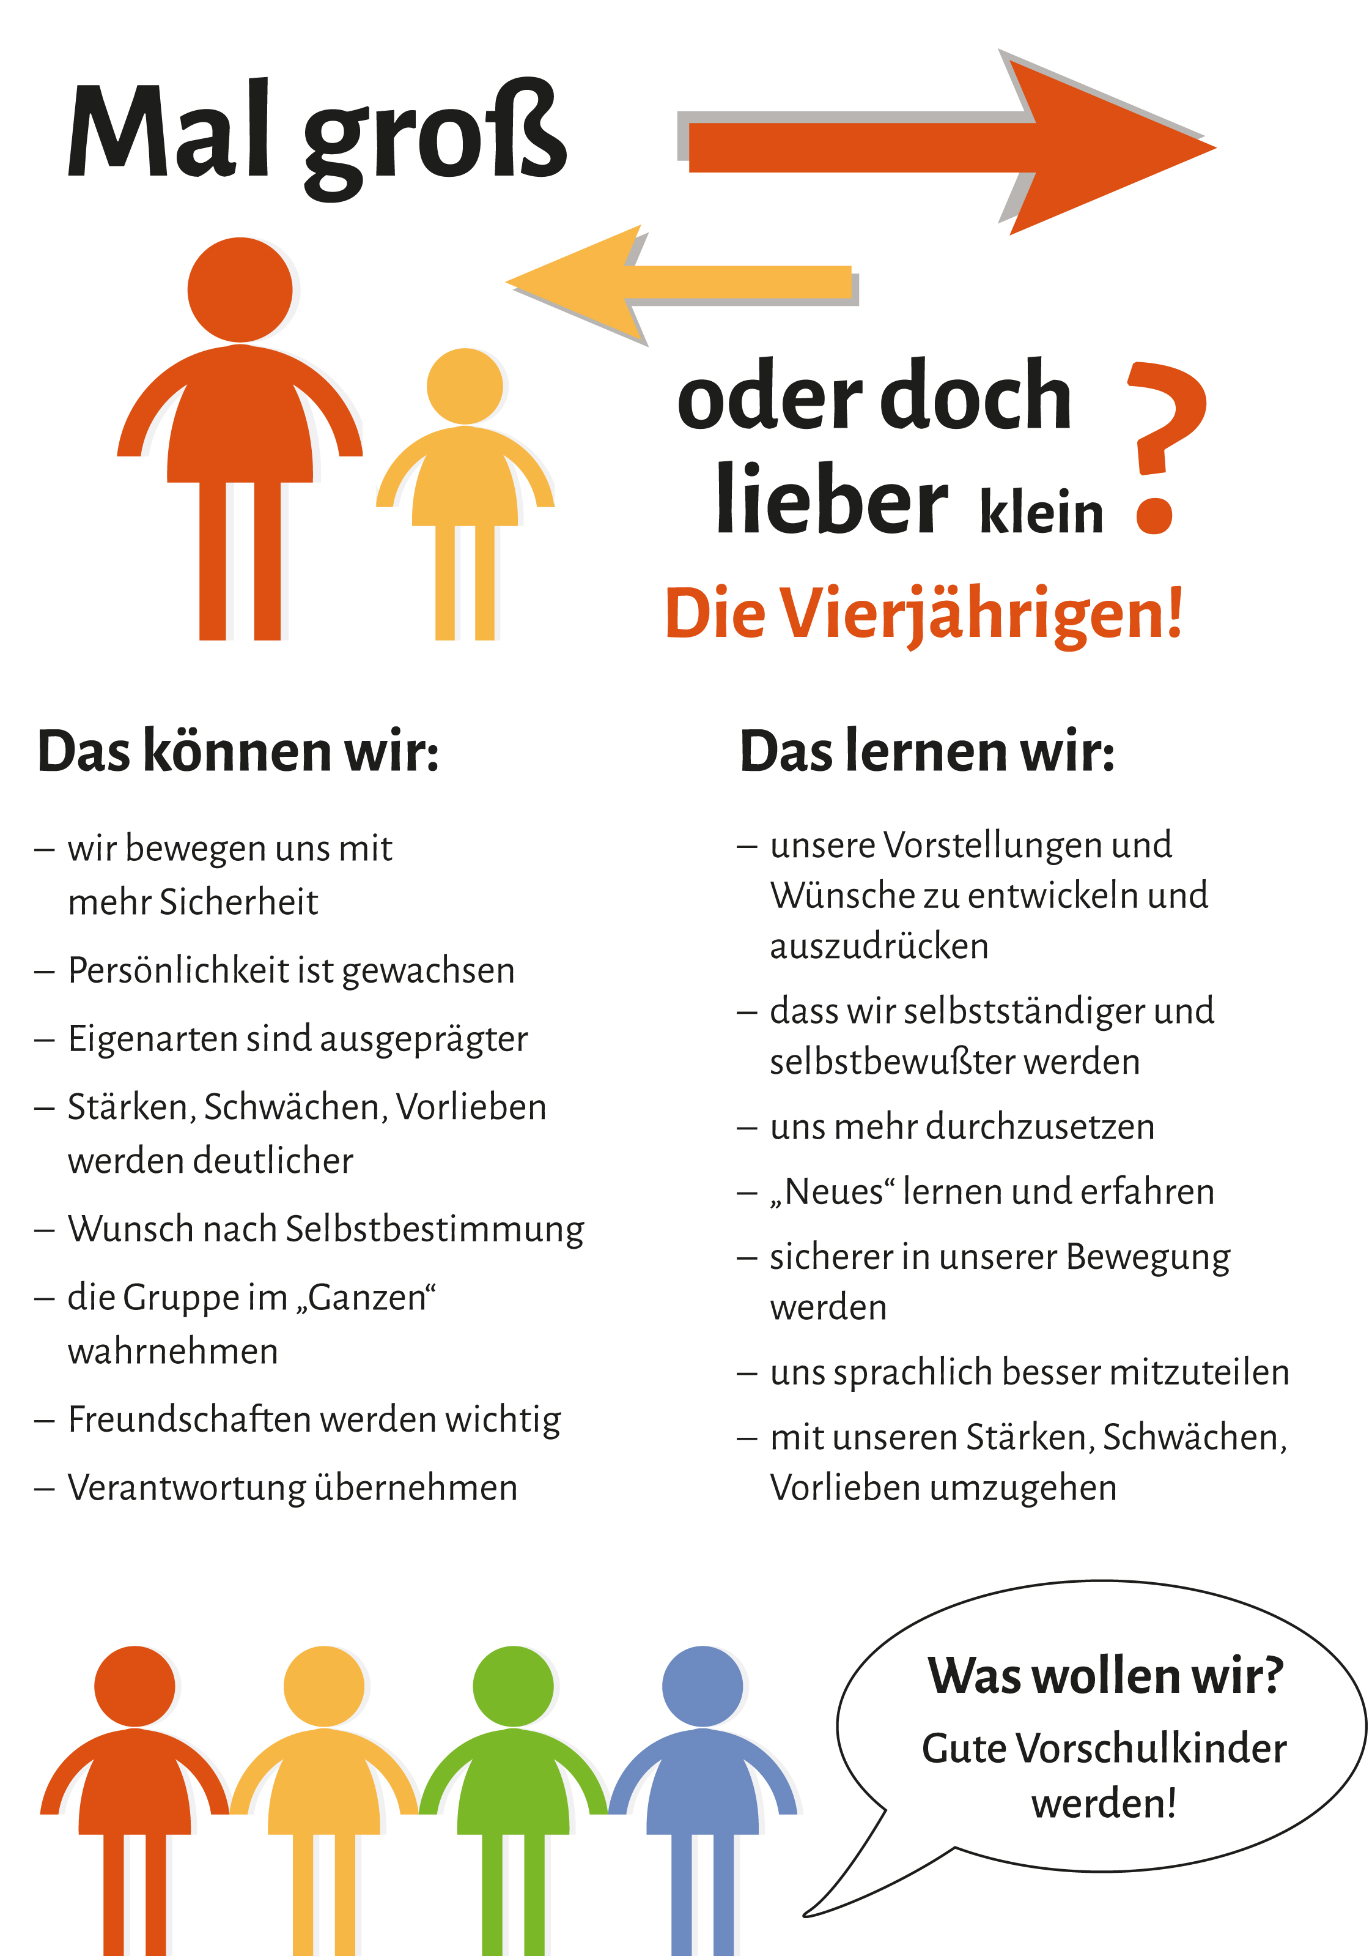

14.
Vorschule
Vorbereitung auf die Schule und das Leben beginnt am ersten Tag in unserer Bildungseinrichtung und schon viel früher bei Ihnen zu Hause!? Bildung beginnt ab der Geburt!
Alle Kinder sind wissbegierig, neugierig und experimentierfreudig, auch Ihr Kind.
In der wichtigen Entwicklungsphase des letzten Kindergartenjahres intensivieren wir die Forderung und Förderung ihres Kindes innerhalb des dynamischen Prozesses in der Vorschulgruppe.
Ziel unserer Schulvorbereitung ist es, dass ihr Kind gestärkt, motiviert und verantwortungsbewusst als eigenständige Persönlichkeit in die Schule starten kann.
Das Kind soll selbstbewusst und mit Freude seinem ersten Schultag entgegenfiebern.
Unsere wichtigsten Bausteine in der Schulvorbereitung sind zum Beispiel:
Alltag im Kindergarten | Vorschulgruppe | Kooperation mit der Schule | Ausflüge
- Die Großen helfen den Kleinen  - Helferaufträge (in anderen Gr. etwas holen) übernehmen  - Vorbildverhalten im Gruppenalltag vorleben  - Arbeitsaufteilung (Wochenplan eigenständig umsetzen) | - Bilderbuchbetrachtung  - Sprachhexen  - Zahlenland  - Projekte wie z.B.  „gesunde Ernährung“  - Kreativangebote mit unterschiedlichsten Materialien  - Erste Hilfe sowie Verkehrserziehung als feste Bestandteile  - Sozialerziehung | - Besuch der Schule – des Schulhofs  - Hospitation im Unterricht  - Schulspiel  - Arbeitskreis zwischen Kita und Grundschule | - vorgegebene Ausflüge z.B. Dorfführung  - von Kindern ausgewählte Ausflüge z.B. Zoo
Durch die altershomogene Gruppe sind andere Herausforderungen und Inhalte, orientiert an der Entwicklungs- und Altersstufe der Kinder möglich.
Bewusst setzen wir in dieser Gruppe wechselnde Bezugserzieher für die Kinder ein, um ihnen einen anderen Ansprechpartner anzubieten. Gleichzeitig erzielen wir so einen neuen, erweiterten Fokus in der Beobachtung und dem Entwicklungsansatz für Ihr Kind.
Basisdemokratische Prozesse sowie Partizipation (Mitbestimmung) wird bei uns groß geschrieben. Beginnend bei der Namensfindung, bei Gruppenaktivitäten, Ausflügen etc. dürfen Kinder mitwirken und entscheiden, d. h. Mehrheitsentscheidungen, Abstimmungsprozesse aber auch Frustrationstoleranz und Rücksichtnahme gehören hier zu den wichtigsten Lernerfahrungen Ihres Kindes.
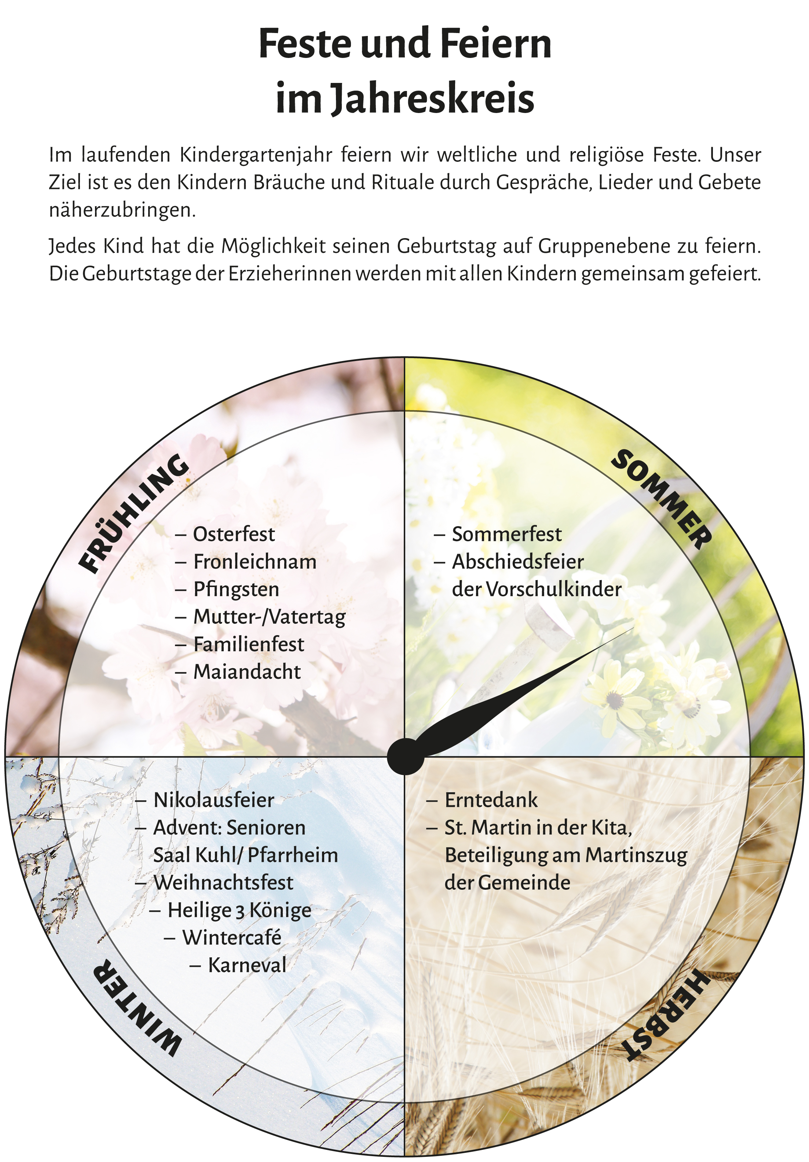

16.
Elternkooperation
Zum Wohle des Kindes ist uns die Zusammenarbeit zwischen den Eltern und dem Kindergartenteam sehr wichtig. Eine Möglichkeit des ersten Austausches bietet sich beim Bringen und Abholen des Kindes. Hierbei kann ein kurzer Austausch über die Stimmung des Kindes und besondere Vorkommnisse stattfinden. Sollten Sie als Eltern ein längeres Gespräch wünschen, sprechen Sie uns darauf an!
Des Weiteren bieten wir einmal im Jahr Entwicklungsgespräche an. Um unsere pädagogische Arbeit transparenter zu machen, veranstalten wir Elternabende. Zunächst findet ein Elternabend für unsere neuen Kinder statt und ein weiterer Abend, bei dem alle wichtigen Informationen für das ganze Jahr bekannt gegeben werden. In diesem Zusammenhang findet auch die Wahl des neuen Elternrates statt. Dieser stellt ein Verbindungsglied zwischen Eltern und Team dar. Zusammen mit dem Träger und dem pädagogischen Team bildet der Elternbeirat den Rat der Tageseinrichtung, welcher über Aufnahmekriterien und Öffnungs- und Schließzeiten abstimmt.
Wichtige aktuelle Informationen finden Sie im Flurbereich an der Pinnwand sowie an den Pinnwänden vor den jeweiligen Gruppen.
Informationen für Sie zum Mitnehmen finden Sie in den Postfächern der Kinder.
Wir würden uns freuen, wenn Sie uns bei den diversen Veranstaltungen wie Kaffeenachmittagen oder Sommerfesten mit Ihrer Hilfe tatkräftig unterstützen würden! Auch unser engagierter Förderverein ist dankbar über neue Mitglieder und helfende Hände, z-.B. beim Flohmarkt etc.

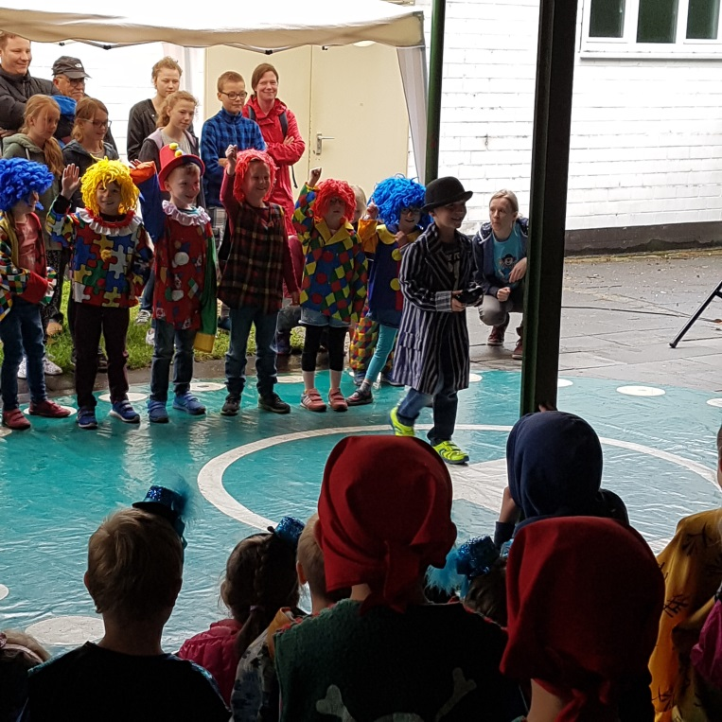

17.
Kooperation mit anderen Institutionen

Im Rahmen unserer pädagogischen Arbeit / Öffentlichkeitsarbeit sind wir mit folgenden Institutionen vernetzt:

- Diözesan-Caritasverband
- Kath. Bildungswerk Rhein-Erft
- Grundschulen: GGS Badorf; Kath. Grundschule Pingsdorf (Arbeitskreis)
- Weiterführende Schulen – Praktikumsplätze für Schüler/innen
- Kitas in Brühl (Austausch/ Leiterinnenkonferenzen)
- Stadt Brühl: Jugendamt
- Stadt Brühl: Feuerwehr; Polizeidienststelle; Kulturamt
- Gesundheitsamt Bergheim
- Zahnärztlicher Gesundheitsdienst Bergheim
- AOK – Hürth - Zahnprophylaxeberaterin
- Frühförderzentrum Rhein-Erft
- Logopäden
- Ergotherapeuten
- Erziehungs- und Familienberatung
- Kinderpsychologen

Kontakt zu verschiedenen pfarrlichen Gruppierungen/Teilnahme an Veranstaltungen in der Pfarrgemeinde:

- PartnerKitas
- Kleinkindergottesdienste
- Familienmesse
- Senioren
- Dorfgemeinschaft
- Kath. Öffentliche Bücherei
- Teilnahme an kirchlichen Festen

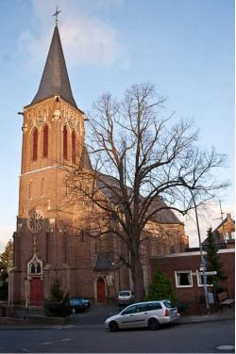
18.
Partizipation:
„Partizipation“ heißt: Entscheidungen, die das eigene Leben und das Leben der Gemeinschaft betreffen, zu teilen und gemeinsam Lösungen zu finden.
Damit Kinder Entscheidungen treffen können, benötigen sie bestimmte Kompetenzen wie Entscheidungsfähigkeit, Verantwortungsbewusstsein, Kommunikationsfähigkeit und Problemlösungskompetenz. Sie brauchen zu allererst die Fähigkeit eigene Wünsche wahrzunehmen und diese entsprechend zu kommunizieren.
Es gilt, die Kinder durch die tägliche Arbeit bei der Entwicklung jener Kompetenzen zu unterstützen, z.B.

- Wer wickelt mich?
- Mit wem und was spiele ich, wo und wann?
- Gehen wir heute raus oder in den Turnraum?
- Welches Buch wird vorgelesen?
- Welchen Ausflug machen wir? (Zoo oder Bauernhof)
- Wie viele Kartoffeln möchte ich essen?
Es gibt

-Einzelgespräche,
-Beratungen im Stuhlkreis,
-Beteiligung an Abstimmungen (kreativ mit verschiedenen Hilfsmitteln, um die eigenen
Wünsche ausdrücken zu können)

Beschwerdeordnung:

Beschwerden von Kindern an die Erzieher oder Leitung sind:
-Jederzeit möglich.
-Kinder und Erzieher begegnen sich dabei auf Augenhöhe und nehmen das Anliegen des Gegenübers ernst.
-Beschwerden können frei geäußert werden.
-Auf die Körpersprache der Kinder wird geachtet.

Um die Kinder zu einer Kultur zu erziehen, in der sie ihre Anliegen äußern können, werden folgende Voraussetzungen geschaffen:
-Stuhlkreise werden regelmäßig angeboten.
-Kinder können freiwillig erzählen
-Sie werden nicht gedrängelt oder gezwungen.
Manchmal wählen gerade jüngere Kinder den Beschwerdeweg über die Eltern – auch dies ist willkommen, um die Anliegen des Kindes verstehen zu lernen.

Die Eltern werden ebenfalls einbezogen:
-Jederzeit ist für die Eltern Zeit, um eine Beschwerde loszuwerden. Diese wird zeitnah bearbeitet.
-Die Rahmenbedingungen hierfür müssen stimmen – dies wird von der Einrichtung sichergestellt.
-Beim Elterngespräch kann vertrauensvoll über das Problem reflektiert werden, um eine Lösung zu finden.
-Klassisch durch den Elternbeirat können Beschwerden mittelbar an uns herangetragen werden

Hinter diesen vielfältigen Ideen und Methoden steckt die Haltung, Kindern und Erwachsenen zuzutrauen, dass sie ihre Ideen und Kritikpunkte äußern können und diese wichtig und wertvoll sind.
Außerdem sollen die Kinder auf diese Weise vor Übergriffen geschützt werden indem sie stark auftreten (das „Stopp“-Zeichen z.B. soll den Kindern dabei helfen) und sich zukünftig in die Gesellschaft gut einzubringen lernen.

Kindesschutz

Wenn ein Kind einzeln betreut wird (Sprachförderung...) muss dies immer in den vorgesehenen, für die anderen zugänglichen Räumen stattfinden. Die Räume dürfen nicht abgeschlossen werden. Vorab werden immer die KollegInnen informiert: „Ich gehe jetzt mit ... in den Nebenraum.“ Die Kontrolle und Verantwortung für die Einzelförderung liegt immer bei der Leitung/Gruppenleitung.
Das „Nein“ eines Kindes zum Thema „Nähe und Distanz“ wird akzeptiert;
Grenzen und Scham werden respektiert; Grenzverletzungen werden ernst genommen. Grenzüberschreitungen gegenüber Kindern müssen angesprochen und thematisiert werden.
Mit Körperkontakten sollte grundsätzlich sensibel umgegangen werden und es dürfen keine Grenzen überschritten werden.
Die Kinder werden mit Achtung vor ihrem Körper behandelt. Die natürliche Schamgrenze ist zu respektieren und zu achten.
Wenn ein Kind getröstet werden muss, geschieht dies nach dem Bedürfnis des Kindes –aber immer herzlich und natürlich.
Ist es erforderlich, ein Kind zu beruhigen und sucht es Körperkontakt, z.B. bei der Einschlafsituation zum Mittagsschlaf, so ist dieser mit der gebotenen Distanz und Rücksicht zu gewähren. Das Kind soll die ihm gebührende Zuwendung anteilnehmend durch den Bezugserzieher erhalten.
Die Kinder sind eigenständige Persönlichkeiten, denen wir Vertrauen in ihre Entwicklung entgegenbringen. Sie können an Entscheidungen mit ihrer eigenen Meinung partizipieren;
Irrungen und Fehler werden zugelassen und gehören in den Alltag.

Sprache und Wortwahl

Wir verwenden in den Gruppen und Einrichtungen keine sexualisierte Sprache und keine abfälligen Bemerkungen...
Wir schreiten sofort ein, wenn die Kinder sich auf diese Weise äußern und achten auf freundliches Miteinander.
Die Geschlechtsteile werden bei einer Thematisierung korrekt benannt mit Penis und Scheide.
Wenn die Kinder Fragen zur Sexualität stellen, werden wir angemessen kindgemäß antworten.
Dabei wird genau hingehört und die Mitarbeiter beantworten nur die Frage, die das Kind gestellt hat.
Da aber die Aufklärungsarbeit zu den Aufgaben der Eltern gehört, werden wir anschließend die Fragen an diese weitergeben.
Wir werden positiv die Kinder wahrnehmen und positiv bestärken, ohne einzelne Kinder besonders hervorzuheben und zu bevorzugen. Wir achten darauf, dass die Kinder nicht durch Betonen von Äußerlichkeiten nur auf ihr Äußeres festgelegt werden.
Kinder werden in ihren Bedürfnissen unterstützt, auch wenn sie sich verbal noch nicht gut ausdrücken können.

Zum Bereich des Wickelns:

Das Wickeln von Kleinkindern erfolgt ruhig und umsichtig.
Kinder dürfen entscheiden wer sie wickeln soll.
Die pflegerischen Tätigkeiten geschehen nicht überhastet, aber auch nicht mit Spielen ausgedehnt
Kurzzeitpraktikanten wickeln nicht in den Einrichtungen.
FSJler und Anerkennungsjahr-Erzieher führen nach einiger Zeit ein
begleitetes Wickeln durch, wenn die Kinder sich dies wünschen und übernehmen diese Tätigkeit danach ggf. alleine.
Wird ein Kind gewickelt, so ist dieses abgeschirmt von neugierigen Blicken anderer (Kinder oder Erwachsener) geschützt zu wickeln. Es ist darauf zu achten, dass keiner unbefugt zusieht.

Beachtung der Intimsphäre

Die Intimsphäre der Kinder wird immer und überall gewahrt.
Das Kind wird beim Toilettengang –wenn nötig –begleitet. Ansonsten wird es vor neugierigen Blicken geschützt und allenfalls, soweit erforderlich unterstützt.
Wenn Kinder im Pool plantschen oder baden, so ist darauf zu achten, dass sie bekleidet (Badesachen) sind.
Die Kinder werden im Rahmen der Betreuung dazu angehalten, in für sie unangenehmen Situationen „nein“ sagen zu dürfen und hierzu ermutigt.

Der Bereich der körperlichen Erkundung/„Doktorspiele“:

In unseren Gruppen und Einrichtungen lassen wir „Doktorspiele“ zu.
Wir achten dabei darauf, dass diese Erkundungen nur zwischen Kindern im ähnlichen Alter stattfinden.
Den Kindern wird auch in diesem Zusammenhang erklärt, dass sie zu allem „nein“ sagen können (Regelabsprache).
Die Kinder werden während dieser Zeiten im Blick behalten, damit kein Kind das andere zu ungewollten Handlungen zwingt. Die Eltern werden bei besonderen Vorkommnissen über das Thema informiert.

Sollte es zu altersuntypischen Grenzüberschreitungen kommen, werden die Eltern umgehend informiert.
Grenzverletzungen werden nicht geduldet, und es wird
gemäß der Interventionsschritte im Verhaltenskodex gehandelt.
Im Rahmen der Präventionsordnung des Erzbistums Köln ist jede/r Mitarbeiter/in geschult worden und hat eine entsprechende Selbstverpflichtungserklärung unterschrieben. Im konkreten Falle eines Verdachts der Kindeswohlgefährdung wenden wir uns an die für unsere Kitas in der Kirchengemeinde zuständige Kinderschutzfachkraft.

Qualitätsstandards
Es finden für die pädagogischen Mitarbeiter regelmäßig Fortbildungen, Mitarbeitergespräche, Gruppen- und Großteams in der Kita statt.
Darüber hinaus nimmt die Leitung an Besprechungen mit dem Träger und den weiteren Leitungen, trägerübergreifenden Konferenzen und den regelmäßigen Treffen mit der Fachberatung des Caritasverbandes teil.
Eine QM-Gruppe wurde mit Leitungen der katholischen Kitas in Brühl eingerichtet, um gemeinsame Standards zu erarbeiten.
Inklusion
In unserer Kita gibt es eine Vielfalt von Familien, Sprachen, Herkunft und Individuen. Inklusion bedeutet für uns, jedes einzelne Kind in seiner Lebenssituation, mit seinen eigenen Voraussetzungen und seinen individuellen Fähigkeiten wichtig und ernst zu nehmen. Die gemeinsame Betreuung, Förderung und Bildung aller Kinder entspricht unserem Kindergarten-Alltag.
Die Kinder lernen voneinander und miteinander. Dieses Lernen im Sozialisierungsprozess ist Förderung aller Kinder. Wir respektieren die individuelle Lerngeschwindigkeit jedes einzelnen Kindes.
In unserer Einrichtung haben mehrere Pädagogen Fortbildungen zum Thema Inklusion besucht. Dieses Wissen setzen wir in unserem pädagogischen Alltag ein.
Sozialpädagogische Förderung der Kinder mit besonderem Bedarf hat bei uns Platz und Raum und wird von allen pädagogischen Fachkräften mitgetragen.

19.
Historie
Es war einmal…Am Pastorsgarten wurde 1956 der Grundstein für den heutigen Kindergarten St. Pantaleon gelegt. Nach der feierlichen Einweihung am 22.5.1957 spielten 60 Kinder in 2 Gruppen.
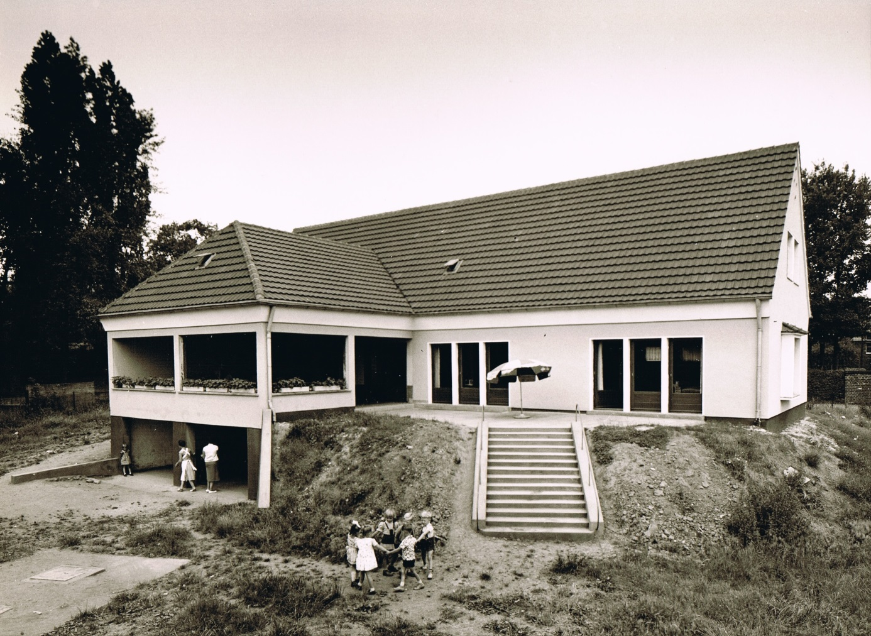
Mitte der siebziger Jahre wurde mit einem Anbau Platz für eine dritte Gruppe mit jeweils 25 Kindern im Altern von 3-6 Jahren geschaffen. Im August 2010 fand eine Reduzierung auf 2 Gruppen statt. Ab Sommer 2012 wurde die Einrichtung um eine U3-Gruppe erweitert. Im Laufe des Jahres 2013 erfolgte eine Grundsanierung des gesamten Gebäudes.
